Escola Municipal de Educação Básica Augustinho Marcon
Catanduvas-SC
Diretora: Tatiana M. B. Menegat
Assessora: Técnica-Pedagógica Maristela Apª. B. Baraúna
Assessora: Técnica-Administrativa Margarete Dutra
Professora: Marli Monteiro de Freitas
2º ano

AULA 07 – SEQUÊNCIA DIDÁTICA – ARTES – 13/07/2020 A 17/07/2020

TEMA: SE DIVERTINDO COM AS OBRAS DE ARTES.
CONTEÚDO: PROCESSOS DE CRIAÇÃO:
LEIA COM BASTANTE ATENÇÃO E DEPOIS REALIZE A ATIVIDADE.
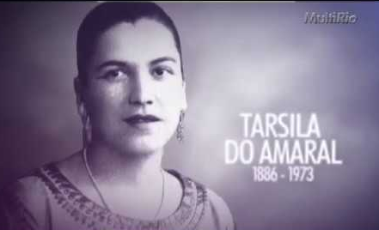
QUEM FOI TARSILA DO AMARAL?
TARSILA DO AMARAL (1886-1973) FOI UMA PINTORA E DESENHISTA BRASILEIRA. O QUADRO "ABAPORU" PINTADO EM 1928 É SUA OBRA MAIS CONHECIDA. TARSILA DO AMARAL NASCEU NA FAZENDA SÃO BERNARDO, NO MUNICÍPIO DE CAPIVARI, INTERIOR DE SÃO PAULO, NO DIA 1 DE SETEMBRO DE 1886. FILHA DE JOSÉ ESTANISLAU DO AMARAL FILHO E LYDIA DIAS DE AGUIAR DO AMARAL TRADICIONAL E RICA FAMÍLIA DE SÃO PAULO. ERA NETA DE JOSÉ ESTANISLAU DO AMARAL, PROPRIETÁRIO DE DIVERSAS FAZENDAS NO INTERIOR DE SÃO PAULO, APELIDADO DE "MILIONÁRIO". SEU PAI HERDOU APRECIÁVEL FORTUNA E DIVERSAS FAZENDAS, NAS QUAIS TARSILA PASSOU A INFÂNCIA E ADOLESCÊNCIA.
TARSILA DO AMARAL ESTUDOU EM SÃO PAULO EM COLÉGIO DE FREIRAS E NO COLÉGIO SION COMPLETOU SEUS ESTUDOS EM BARCELONA, NA ESPANHA, ONDE PINTOU SEU PRIMEIRO QUADRO, "SAGRADO CORAÇÃO DE JESUS", AOS 16 ANOS. NA SUA VOLTA AO BRASIL CASA-SE COM O NOIVO ANDRÉ TEIXEIRA PINTO, COM QUEM TEVE UMA FILHA.

1-ATIVIDADE- QUERIDOS ALUNOS E FAMÍLIA SEM GASTAR NEM UM CENTAVO, APENAS COM MATERIAL QUE TIVER EM SUA CASA.VAMOS CRIAR UM CENÁRIO DA OBRA ABAPORU DA ARTISTA TARSILA DO AMARAL.

2-SUGESTÃO DE MATERIAL A SER USADO: CRIE UM FUNDO COM LENÇOL, TOALHAS OU QUALQUER TECIDO QUE TIVER EM SUA CASA. O TECIDO PODE SER DE QUALQUER COR, SEJA CRIATIVIVO, APÓS TER FEITO SEU PAINEL DE FUNDO SE POSICIONE NA FRENTE DO CENÁRIO QUE VOCÊ CONSTRUIU CONFORME OS MODELOS ABAIXO. REGISTRE ATRAVÉS DE FOTO SEU PASSO A PASSO DA ATIVIDADE E ENVIE PARA A PROFESSORA.

OBRA ABAPORU
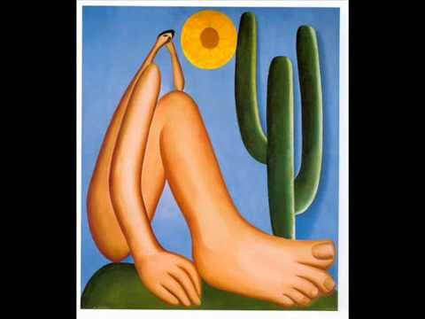
SEGUE EXEMPLO DE COMO VOCÊ PODE FAZER A ATIVIDADE.
